Stellarium http://www.stellarium.org/es/
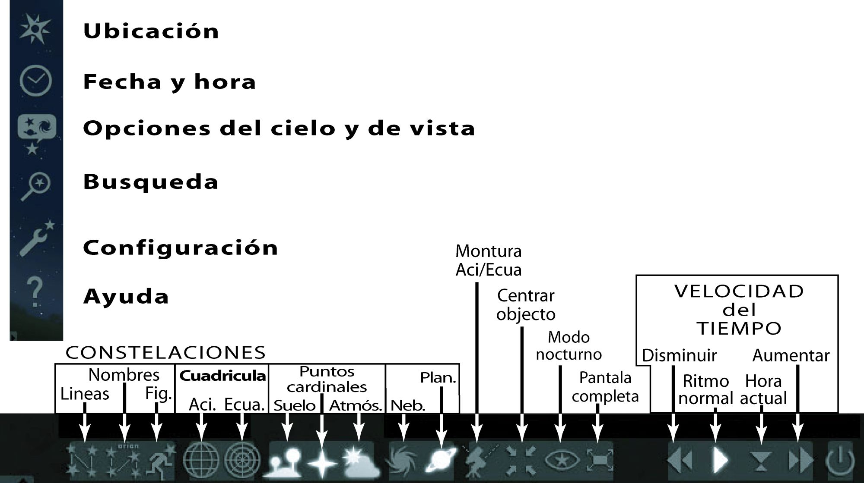

Observación viernes 15 de octubre 2010 en Santiago

Ventana de Ubicación:
Santiago, Chile (33°27’36”N 70°38’24’’O)
o registrar mas precisamente Liceo Leonardo Murialdo: 33°25'47" Norte 70°38'22" Oeste

Observaciones a la puesta del sol
¿A que hora el sol pasa el meridiano (Tecla “;” para ver la linea del meridiano)
¿A que hora es la puesta del sol
¿Cuales son las planetas visibles.
Zoom sobre La luna : ¿Que vemos? Zoom sobre Venus Zoom sobre Jupiter
¿En cuál constellacion esta la planeta Jupiter?
¿Dónde es la Cruz del Sur (dirección, Azimut)

Linea de la Eclíptica: Tecla “,”.¿Que se puede decir de las posiciones de las planetas y de la Luna?

Localización de las constelaciones: Observaciones a las 9:00 p.m.
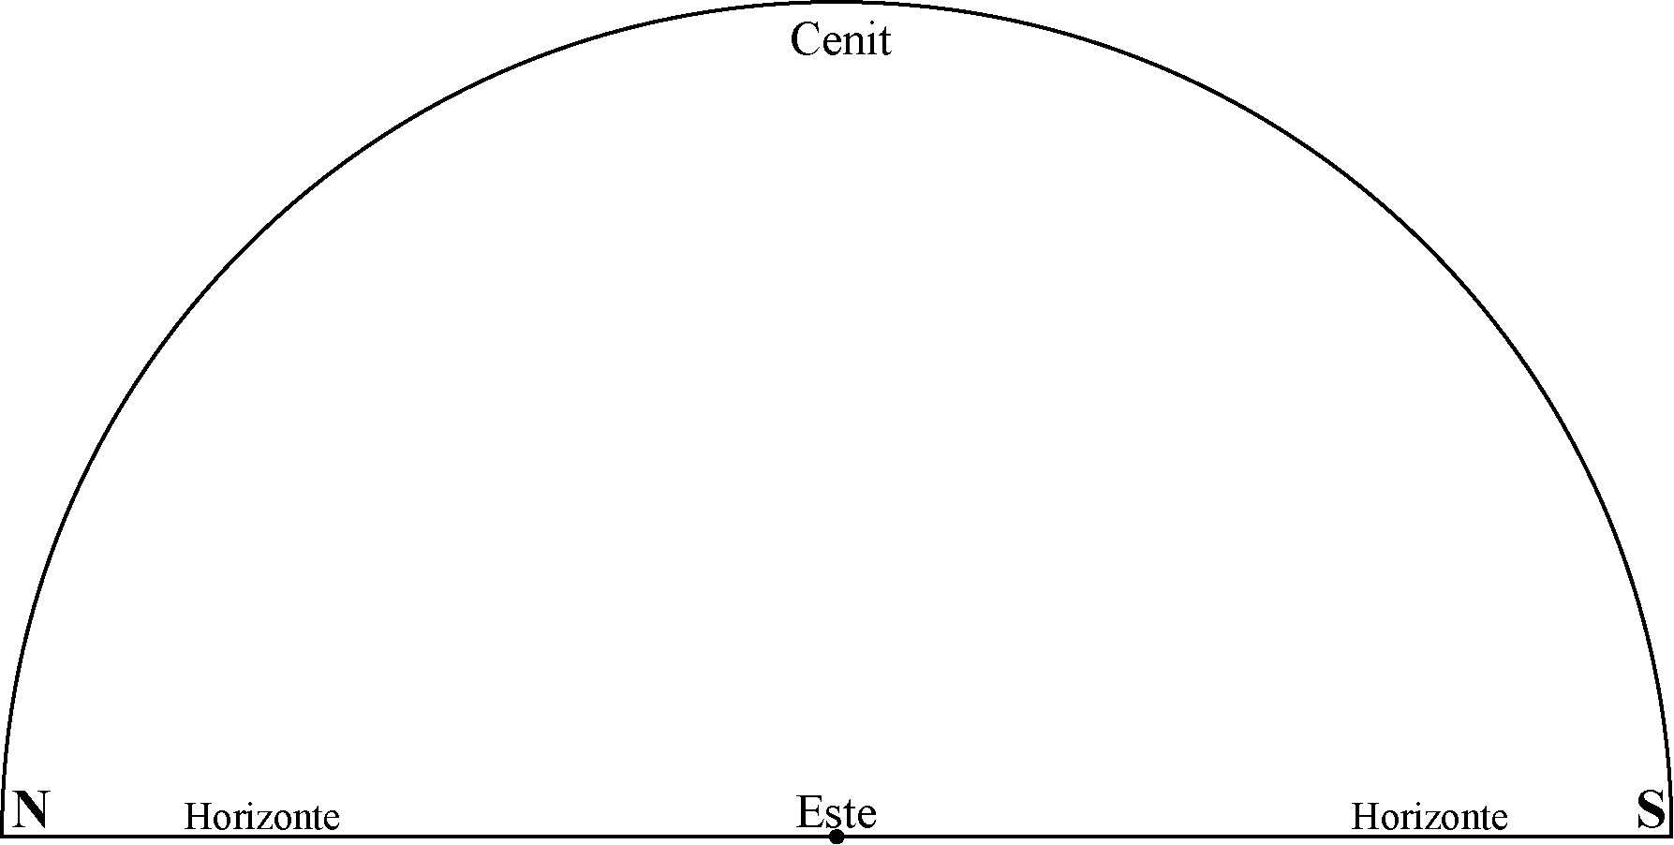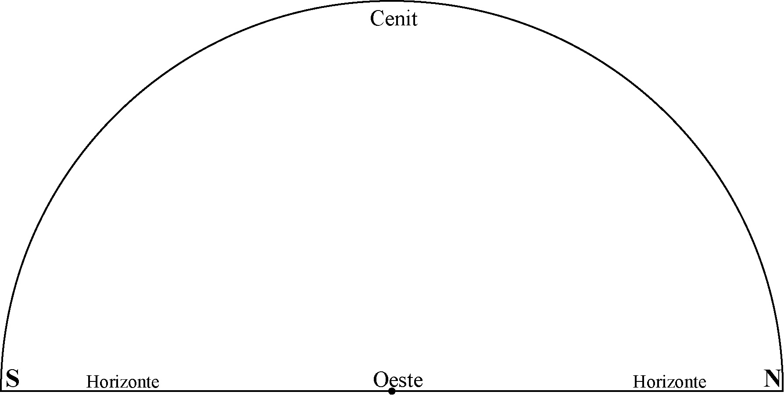

Observación del movimiento del Sol en relación con el horizonte a diferentes fechas

El día del equinoccio: 23 de septiembre (2010)

Ventana de Ubicación:
Santiago, Chile (33°27’36”N 70°38’24’’O)
o registrar mas precisamente Liceo Leonardo Murialdo: 33°25'47" Norte 70°38'22" Oeste

Ventana de Fecha/Hora: 23 de septiembre 2010 a las 4:00 a.m.
Aumentar velocidad del tiempo y después “Establecer ritmo normal de tiempo”
¿A qué hora es la salida del Sol? ¿Cuál es la dirección de la salida del sol? Azimut=
Marcar la “Línea del meridiano” con la tecla “;”
¿A qué hora el sol pasa al meridiano? ¿Cuál es la altura del sol?
¿A qué hora es la puesta del sol? ¿Cuál es la dirección de la salida del sol? Azimut=

Modelización
Sobre una hoja de papel blanco, trace un círculo y coloque los puntos cardinales. Coloque un pequeño gnomon que representa un personaje en el centro del círculo.
Reproducir el movimiento del sol observado con una lampa.

El 21 de diciembre
Puesta del sol: Hora Azimut:
Meridiano: Hora ¿Cuál es la altura del sol?
Salida del sol: Hora Azimut

El 20 de marzo 2011

El 21 de junio 2011
Puesta del sol: Hora Azimut:
Meridiano: Hora ¿Cuál es la altura del sol?
Salida del sol: Hora Azimut:

Día solar, día solar medio, día sidéreo
= Añadir 1 día solar medio - Restar 1 día solar
Alt+ Añadir 1 día sidéreo Alt- Restar 1 día sidéreo
¿Qué representa un día solar?
¿Qué representa un día solar medio?
¿Qué representa un día sidéreo?

Modelización
Sobre una hoja de papel blanco, trace un círculo y coloque los puntos cardinales. En el centro, coloque un tornillo que representará un personaje. Reproduzca el movimiento del sol observadocon stellarium

Observación de la luna (durante un mes)
Ventana de Fecha/Hora: 15 de octubre de 2010 a las 5:00 p.m. Clickar sobre la luna
Az/Alt de la luna (Azimut contados a partir de Norte 0°, Este 90°, Sur: 180°; Oeste 270°)
AR/DEC Luna (Norte-Este) Altura : 75 °
Observe la fase (Seleccione el objeto y centrar sobre el objeto seleccionado).
Dibuje la fase y la dirección del sol.
Para confirmar las horas de puesta y salida de la luna (o planetas…) puede consultar:
http://www.imcce.fr/en/ephemerides/phenomenes/rts/index.php
Por ejemplo por la luna a Santiago : (33°27’36”N 70°38’24’’O) (Hora de Chile= Tiempo Universal-3h)
Fecha | Meridiano | Puesta | Salida | Meridiano
Tiempo Univ. |  | Hora | Hora | Hora
15/10/10 |  | 5:50:00 | 16:28:00 | 23:30:00
16/10/10 |  | 6:25:00 | 17:24:00
17/10/10 | 0:14:00 | 6:56:00 | 18:20:00

